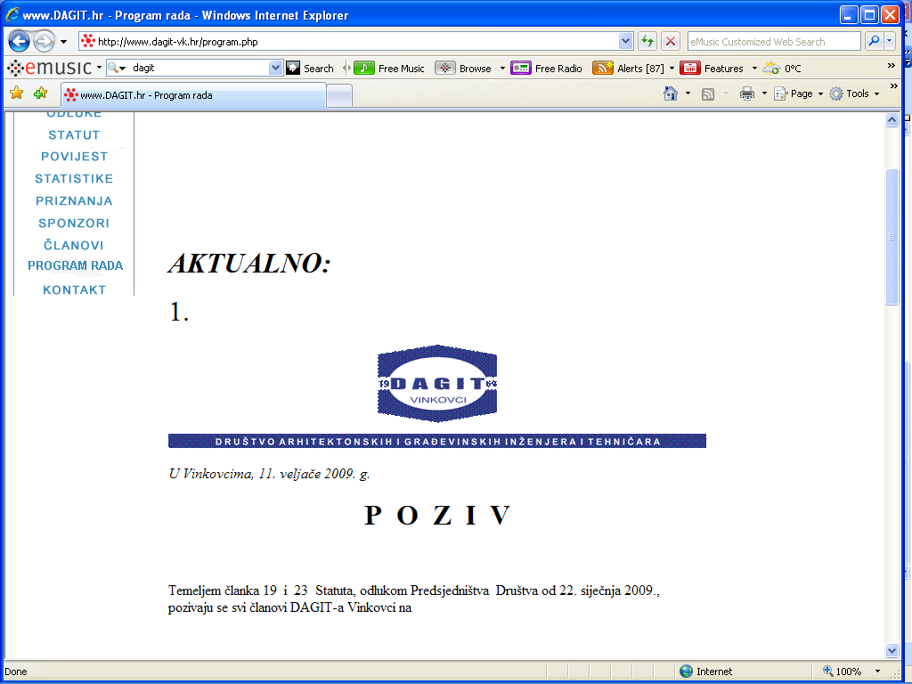
Vinkovci, 03. 06. 2014.

OBAVIJEST O ODRŽAVANJU SEMINARA
SVIM NAŠIM ČLANOVIMA KAO I OBVEZNICIMA STRUČNOG USAVRŠAVANJA

u suradnji s:

Gradom Vinkovci, Gradom Porečom i Hrvatskom mrežom zdravih gradova u sklopu

21. MOTOVUNSKE LJETNE ŠKOLE UNAPREĐENJA ZDRAVLJA,

u POREČU 30. 06. 2014., održati će se seminar za

stručno usavršavanje iz strukovnih područja arhitekture, građevinarstva, strojarstva, elektrotehnike i voditelja gradilišta na temu

ZDRAVO URBANO PLANIRANJE

- Uloga tehničke struke za poboljšanje kvalitete života osoba s invaliditetom
(univerzalni dizajn, pristupačna gradnja, propisi 2014., uključivanje osoba s invaliditetom u tehničke preglede,
tehnički pregled i propisi 2014. godine, rasprava)
mr. Mandica Sanković, dipl. ing. arh., Marko Milidrag, dipl. ing. arh.,

- Mogućnosti primjena mjera energetske učinkovitosti i smanjenja energetske potrošnje u široj zajednici – primjer Grada Poreča – Parenzo
(energija, energetska učinkovitost, gospodarenje energijom, akcijski plan energetski održivog razvoja Grada Poreča – Parenzo, informacijski sustav gospodarenja energijom, provedba projekata i mjera energetske učinkovitosti u praksi – Grad Poreč – Parenzo)
Gordana Lalić, dipl. ing. stroj. (magistrica struke, mag. ing. mecc.)

Seminar će se održati u Poreču u prostorima Zdravog grada Poreč, M. Gioseffi 4,
(kraj Doma zdravlja Poreč, u prizemlju Doma za starije i nemoćne Poreč).

SEMINAR JE VREDNOVAN S 10 BODOVA OD ČEGA SU 2 IZ REGULATIVE

Kotizaciju 200,00 kn uplatiti na žiro račun DAGIT Vinkovci: HR83 23400091100206394,
OIB: 39508919546, MB: 3353079, Prijave na www.dagit-vk.hr, e-mail: dagit.vinkovci@vk.t-com.hr

INFO:
DAGIT Vinkovci, Danica Kovač, tel: 032/333-018,
Fond Zdravi grad Poreč, Ljiljana Bernaca: 091/4523-350, tel: 052/452-335, fax: 052/428-077;

www.dagit-vk.hr, e-mail: dagit.vinkovci@vk.t-com.hr

PROGRAM I SATNICA
30. 06. 2014. (PONEDJELJAK)

Poreč, Zdravi grad Poreč, M. Gioseffi 4, (u prizemlju Doma za starije i nemoćne Poreč, uz Dom zdravlja)

08.45-09.00 Okupljanje sudionika
09.00-09.15 ZDRAVO URBANO PLANIRANJE – POREČ/PARENZO 2014
Otvaranje stručnog skupa

Uloga tehničke struke za poboljšanje kvalitete života osoba s invaliditetom:
09.15-10.30 Univerzalni dizajn, Pristupačna gradnja,

10.30-10.45 Pauza (kava, okrepa)

10.45-12.00 Propisi 2014., Uključivanje osoba s invaliditetom u tehničke preglede,

12.00-12.15 Pauza (kava, okrepa)

12.15-13.30 Tehnički pregled i propisi 2014. godine,
13.30-13.45 Rasprava
mr. Mandica Sanković, dipl. ing. arh., Grad Vinkovci;
Marko Milidrag, dipl. ing. arh., Geo-arh, d.o.o. Vinkovci

13.45-14.30 Ručak

Mogućnosti primjena mjera energetske učinkovitosti i smanjenja energetske potrošnje u široj zajednici – primjer Grada Poreča – Parenzo
14.30-15.45 Energija, energetska učinkovitost, gospodarenje energijom

15.45-16.00 Pauza (kava, okrepa)

16.00-17.15 Akcijski plan energetski održivog razvoja Grada Poreča – Parenzo, Informacijski sustav gospodarenja energijom

17.15-18.00 Pauza (kava, okrepa)

18.00-19.15 Provedba projekata i mjera energetske učinkovitosti u praksi – Grad Poreč - Parenzo
19.15-19.30 Rasprava
Gordana Lalić, dipl. ing. stroj. (magistrica struke, mag. ing. mecc.)

19.30 Završetak stručnog skupa

Napomena:
Obveznici stručnog usavršavanja su strukovna područja arhitekture, građevinarstva, strojarstva i elektrotehnike

Stručni seminar: ZDRAVO URBANO PLANIRANJE – POREČ/PARENZO 2014
Poreč, 30. 06. 2014., Fond „Zdravi grad“ Poreč, M. Gioseffi 4, p.p.118

MOLIM POPUNITI TE POSLATI DO 29. 06. 2014. godine:
obveznici stručnog usavršavanja na: tel/fax: 032/333-018; dagit.vinkovci@vk.t-com.hr,
ostali: Fax: 052/428 077, fond-zdravi-grad@pu.t-com.hr,

PRIJAVNICA
prezime i ime:

datum rođenja: mjesto rođenja: OIB:

ustanova/ udruga:

MB i OIB ustanove/ udruge:

adresa : poštanski broj i mjesto:

telefon i telefax posao:

e-mail:

zanimanje:

radno mjesto:

obveznik sam stručnog usavršavanja DA NE; sudjem kao a) predavač, b) slušatelj

bit ću 30. 06. 2014. u Poreču na seminaru Zdravo urbano planiranje: DA NE

Bit ću na besplatnom ručku 30. 06. 2014. DA NE;

NAMIJENJENO
- obveznicima stručnog usavršavanja strukovnih područja arhitekture, građevinarstva, strojarstva, elektrotehnike, voditeljima gradilišta

- urbanistima odgovornim za prostorno planiranje u svojim zajednicama, predstavnicima komunalnih poduzeća JLS-a, zdravstvenim radnicima i članovima Mreže zdravih gradova, političarima u JLS-ima i županijskim upravama odgovornim za donošenje odluka u oblasti uređenja prostora u zajednici

BODOVANJE, KOTIZACIJA I TROŠKOVI
- DAGIT Vinkovci provest će, postupak bodovanja za ovaj seminar za inženjere strukovnih područja arhitekture, građevinarstva, strojarstva, elektrotehnike i voditelje gradilišta.

- Seminar će biti vrednovan s 10 bodova od čega su 2 iz regulative. U tu svrhu zainteresirani inženjeri plaćaju isključivo manipulativne troškove kotizacije od 200,00 kn.

- Uplata kotizacije za seminar na žiro račun DAGIT Vinkovci: HR83 23400091100206394, OIB: 39508919546, MB: 3353079, DAGIT Vinkovci, J. Dalmatinca 27, 32100 Vinkovci.

- INFO: DAGIT Vinkovci:
  - Danica Kovač: 032/333-018, www.dagit-vk.hr, dagit.vinkovci@vk.t-com.hr,
Fond Zdravi grad Poreč:
  - Ljiljana Bernaca: 091/4523-350, tel: 052/452-335, fax: 052/428-077,


